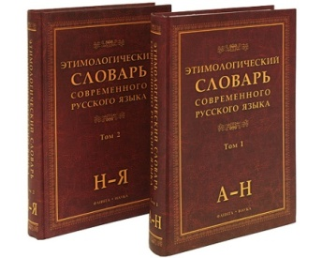***Этап «Гэсэриада»***

**Приветствуем вас,**

уважаемые участники открытого метапредметного конкурса **«Интеллектуальный Вояж»!**

*Предлагаем вам поучаствовать в литературно-лингвистическом квизе! Перу легендарного древнегреческого поэта-сказителя Гомера принадлежат два величайших памятника европейской литературы – «Одиссея» и «Илиада», в которых повествуется о приключениях древних греков, путешествии мифического героя Одиссея, его встрече с необычными персонажами. У жителей Центральной и Восточной Азии тоже есть свой народный герой – Гэсэр, в некоторых литературных источниках его называют Гесером, Гесаром, Абай Гэсэром, Гэсэр-ханом. Сын небожителя, спустившийся с небес в мир людей для того, чтобы бороться со злом в смутные времена, возвеличивать простой народ, обладал твёрдостью духа, храбростью, смелостью и верой в победу справедливости. Именно с ним мы сегодня и отправляемся в наше путешествие по одной из самых загадочных стран Азии.*

**Требования к ответам, оформлению и критерии оценивания:**

* За каждый правильный ответ команда получает 2 балла.
* Максимальное количество баллов за выполнение заданий этого этапа- **30**
* Ответы необходимо занести в бланк ответов, который расположен ниже после заданий викторины.
* В бланк ответов **обязательно** занести все запрашиваемые данные.
* Бланк ответов по данному этапу разместить в папку с бланками ответов по другим этапам. Ответы выполненных заданий всех этапов сформировать в один архивный файл, назвать по фамилии учителя – наставника команды и указать образовательную организацию, отправить [invoyage.2021@mail.ru](mailto:invoyage.2021@mail.ru) до **21 апреля** 2025 года.
* Для оперативного консультирования можно звонить по телефону

8 960 971 89 92.

***Желаем удачи!!!***

**I. Слово о сказках**

1. В 1921 году в этой стране произошла революция, перевернувшая историю развития государства. После государственного переворота первым шагом молодого правительства стало установление дружественных отношений с Советской Россией. Резко возрос интерес к русской литературе. В 1937 году один из ведущих писателей загаданной нами страны Ц. Дамдин-Сурэн посвятил стихотворение к юбилею русского поэта и писателя, которое начинается так:

*Среди великой русской нации*

*Мудрецов, умом блестящим обладающих,*

*Светлых, как звёзды, мыслителей*

*Много являлось всегда.*

*Среди великих мудрецов тех*

*Великий …. выдаётся.*

*Блестит он ярко, как луна,*

*Средь звёзд небесных.*

**Какому русскому поэту и писателю посвящены строчки Ц. Дамдина-Сурэна?**

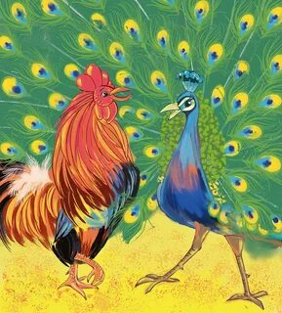

2. Русский писатель и поэт, о котором шла речь выше, в том числе был автором многих сказок. Дети из этой загадочной страны тоже любят сказки. Одна из них посвящена теме дружбы и предательства. В ней рассказывается о том, как павлин из-за зависти обманул петуха, попросив у того на одну ночь одну вещь, которую так и не вернул. И петуху ничего не остаётся делать, как на рассвете кричать «ку-ка-ре-ку!». Это он павлину напоминает:

— Отдавай, негодник, мой …!

**Посмотрите внимательно на иллюстрацию и ответьте: о каком предмете идёт речь?**

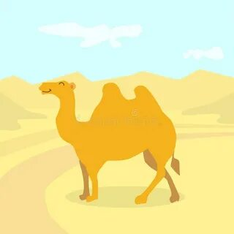

3. Героем этой сказки является верблюд. В старые времена, когда звери решали, чьим звериным именем называть годы по лунному календарю, между верблюдом и другим зверьком разгорелся спор. И решили звери так: кто из них первым увидит восход солнца, того имя и дадут году. В ту ночь верблюд вовсе не ложился спать, всё поджидал восход солнца, глаз не сводил с кромки неба на востоке. А его соперник-зверёк незаметно забрался на верблюжий горб и первым увидел алый солнечный свет.

Рассвирепел верблюд, повалился от злости в кучу золы и давай на спине кататься, желая раздавить своего врага. Назвали звери год именем животного-победителя, а верблюд так в лунный календарь и не попал.

С тех пор ни один верблюд не может равнодушно пройти мимо золы. Только приметит кучку золы, бросается на спину и давай кататься в золе — это он думает, что расправляется с …, давней своей соперницей.

**Как называется это маленькое, но сообразительное животное?**

4. Вы всегда прислушиваетесь к советам взрослых? Герой этой народной сказки – тигр – советов мудрого отца не послушал. Тот завещал своему сыну не подходить близко к одному живому существу. Но молодой тигр не послушался и отправился на его поиски. По пути он встретил быка и верблюда, которые подтвердили, что «существо это действует не силой, а умом». В конце сказки тигр убедился в этом, чуть не пожертвовав своей шкурой, еле ноги унёс.

**О ком говорил старый тигр?**



5. А это сказка-загадка. Однажды по дороге чёрт повстречал мужика да бабу. Поздоровался с ними чёрт:

— Добрый день, человече! Тебе и жене твоей!

Не понравилось мужику, как его черт поприветствовал: баба-то вовсе и не жена ему была!

— Ах ты, нечистая сила! — сказал он в ответ.- Ты почему так говоришь? Никакая она мне не жена!

— А кто она тебе?

— Родственница.

— Какая? Кем она тебе доводится?

— А вот смотри, черт,- отвечал мужик.- Ее мать — свекровь моей жены. А теперь разбирайся сам, в каком мы с ней родстве!..

**И по сей день черт голову ломает и никак не догадается, кем та баба мужику приходится… А вы как думаете — кем?**

**II. Пословица недаром молвится**

Паремиология – подраздел фразеологии, посвящённый изучению пословиц, поговорок, загадок, примет и других изречений, содержащих в себе накопленный опыт и мудрость народа. «Паремия» с греческого – «притча», «пословица».

Ваша задача – найти пословицу или поговорку в русском языке, эквивалентную указанной. Не забудьте записать русскую пословицу в бланк ответов!

1. Человек, который дружит с другим, похож на него.

2. Если будешь поступать по правде, то догонишь и перегонишь зайца на телеге.

3. Лежащая собака ничего не найдёт.

4. У пегой кобылы жеребёнок тоже пегий.

5. Сегодняшние лёгкие лучше завтрашнего жира.

**III. Гэсэриада**

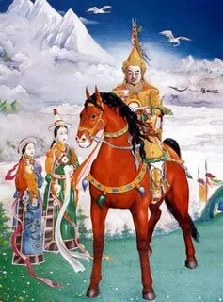Для выполнения третьего задания вам необходимы познания в области азиатской литературы. Но сначала давайте познакомимся с Гэсэром – одним из самых популярных персонажей тибетской, монгольской, китайской, калмыцкой, бурятской, тувинской, уйгурской народной мифологии. То есть этот мифический герой является традиционным как для народов России (особенно почитают его в Бурятии), так и за её пределами. Принято считать, что Гэсэр – это сын бога, спустившийся в мир людей для борьбы со злом. Он правил легендарным царством Линг, по своей площади не уступавшим современному Китаю.

**1.** Гэсэрпри появлении на свет не отличался ни красотой, ни выдающимися физическими данными. У него даже было неприглядное прозвище. В русском языке таким пренебрежительным словом называют малышей или юнцов, а ещё – бесхарактерного, никуда не годного человека. Это слово образовано суффиксальным способом от названия физиологической жидкости, появляющейся при простуде.

**Какое прозвище было у Гэсэра в детстве?**

**2.** Вступив в пору зрелости, Гэсэр превратился в настоящего богатыря, который отважно борется со злом. Однажды наш герой вместе со своими воинами отправился на охоту в горы:

*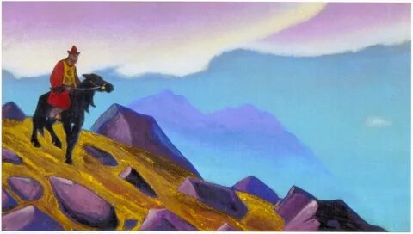Настрелявши разных зверей,*

*Едут, едут они домой.*

*Видят, младшенький из чертей*

*Черный Лойр-Лобсоголдой,*

*Но уже порядочный изверг,*

*Но уже большой негодяй,*

*На тропу перед ними выбежал,*

*Олененочка догоняя.*

Гэсэр наказал охотившегося на его землях злодея, а тот в ответ задумал месть. За помощью чертёнок отправился к своим сёстрам-колдуньям. Старшая сестра рассказала, что жизнь богатыря похожа на сказку:

*Живет он с тремя прекрасными женами,  
Всем довольными, всем ублаженными.  
И они его нежат, холят,  
У него завидная доля.  
Питается он три раза на дню,  
Наслаждается он три раза в году.  
Но как бы ни был он сыт и пьян,  
Есть у него в жизни один изъян.*

Этот «изъян», то есть недостаток, мешал Гэсэру быть счастливым. Ведь в его жизни было всё, кроме одного. С заветной просьбой он вместе со своей любимой женой обратился к старцу-мудрецу.

**Об исполнении какой мечты просили супруги?**

**3.** Да только старец, к которому обратились супруги, оказался не святым, а самым настоящим чёртом. Лобсоголдой принял образ мудреца, чтобы отомстить Гэсэру за унижение и побои:

*Хитрый Черный Лобсоголдой  
Поднял чашу правой рукой.  
– Тебя, – говорит, – как сына я люблю,  
– Тебя, – говорит, – я чашей благословлю.  
Гэсэр от этих слов встрепенулся  
И к старцу белому лицом обернулся.  
После этого,  
Не тратя уж лишних слов,  
Тот метнул свою чашу Гэсэру в лоб.  
Заколдованной чаша та была,*

*Упал Гэсэр и превратился в…*

Итак, Гэсэр превратился в животное. Кстати, в одной из восточных религий (которая распространена и в загаданной нами стране) это животное является символом аскетизма, то есть отказа от роскоши и жизненных удовольствий. У нас же это животное является символом упрямства.

**В какое животное превратился Гэсэр?**

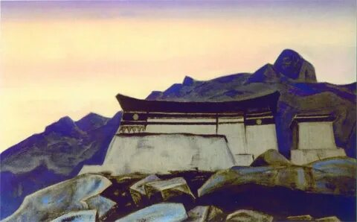**4.** К счастью, для Гэсэра всё закончилось благополучно. С помощью высших сил и своих родных он вновь принял человеческий облик и продолжил борьбу со злодеями. Кстати, самобытный образ мифического богатыря всегда интересовал исследователей и учёных. В том числе и русского художника, мыслителя, путешественника, археолога, жившего в 19-20 вв. Он был организатором исследовательских экспедиций, маршрут которых проходил по России и нескольким азиатским странам, в том числе и по территории загаданной нами страны. В эти экспедиции учёный отправился с членами своей семьи. Имея художественное образование, исследователь посвятил несколько картин Гэсэр-хану. Перед вами одна из них, на картине изображено жилище богатыря, его замок.

**Напишите имя, отчество и фамилию известного учёного, исследователя, археолога, художника.**

**5.** Каждый народ имеет свою обрядовую поэзию. В стране, по которой мы путешествуем, есть особая форма – ***благопожелания***, или ***еролы.*** Они произносятся во время светских, общественных, семейных торжеств. В них воспеваются различные трудовые процессы и явления народной жизни и предрекается благополучное, счастливое будущее. Количество строк в такой поэзии зависит только от таланта и фантазии автора. Задача исполнителя – восхвалить торжественное событие, дом и имущество хозяина, а также пожелать добра и благополучия.

Перед вами благопожелание-оберег, произносимый во время обряда-стрижки ребёнка:

*Пусть кольца золотых ножниц сомкнутся,*

*Пусть годы ребенка будут долгими,*

*Пусть будет он любимым ханом,*

*Пусть будет он любим всеми,*

*Пусть будет полезным для своего нутука,*

*Пусть вслед за ним родится множество братьев и сестер,*

*В этот день срезаем волосы младенца,*

*А на будущий год устроим праздник лучше нынешнего!*

А вот ещё одно благопожелание хозяину торжества:

*Будь таким многодетным,*

*Чтобы ты не смог сосчитать своего потомства,*

*Будь таким богатым,*

*Чтобы ты не смог сосчитать своих жеребцов,*

*Пусть эти прекрасные пожелания сбудутся!*

**Задание участникам викторины: написать благопожелание на одну из тем: 1) на рождение ребёнка, 2) дату окончания школы, 3) в честь даты совершеннолетия, 4) на свадьбу.**

***Бланк ответов***

***Этап «Гэсэриада»***

Название команды____________________________________________

___________________________________________________

(образовательное учреждение)

ФИО наставника (учитель-предметник) ______________________________

|  |  |
| --- | --- |
| **№ п/п** | **Ответ** |
| **I** | **Слово о сказках** |
| 1. |  |
| 2. |  |
| 3. |  |
| 4. |  |
| 5. |  |
| **II** | **Пословица недаром молвится** |
| 1. |  |
| 2. |  |
| 3. |  |
| 4. |  |
| 5. |  |
| **III** | **Гэсэриада** |
| 1. |  |
| 2. |  |
| 3. |  |
| 4. |  |
| 5. |  |